ЗАНЯТИЕ 7
ЛОГИКА
Тема: Совершенствование воображения
Цели: Развитие аналитических способностей, внимания, памяти; развитие связной речи.

Домашнее задание:
- Учебник, стр. 13

- Графическое изображение груши повернуть зеркально, раскрасить.
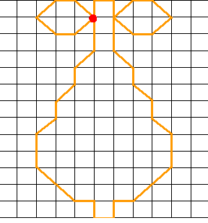 | 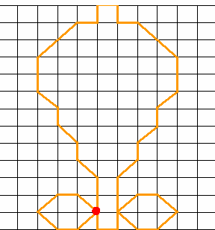
Этот рисунок должен быть сделан в классе. А такой надо сделать дома!

